Analyse et identification

réalisé avec Lighthouse

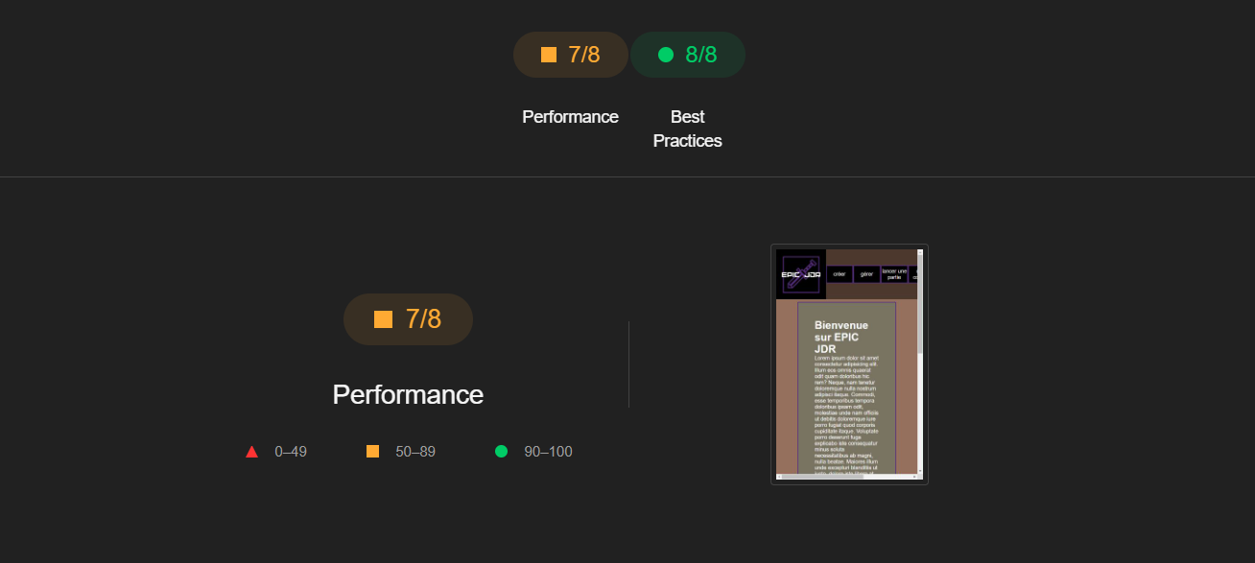

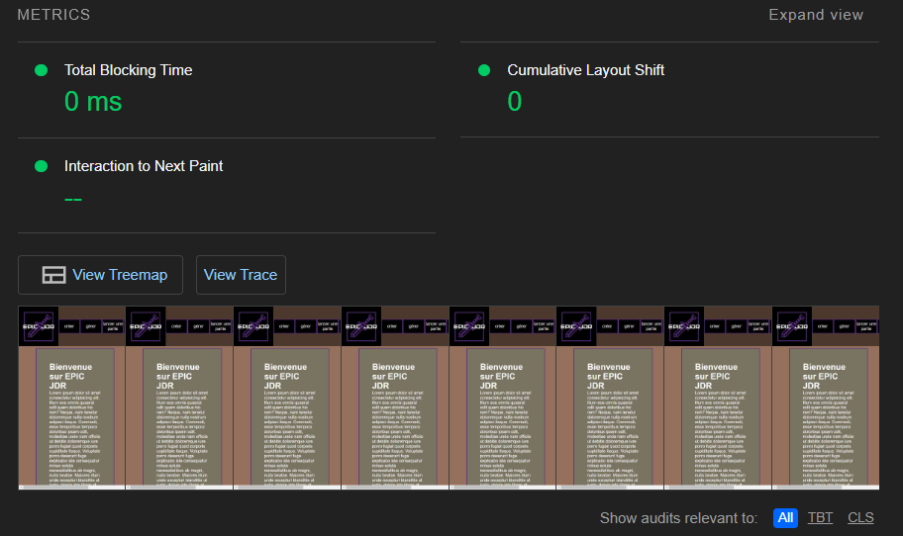

Ici, le diagnostique indique que l’image n’a pas de taille explicite
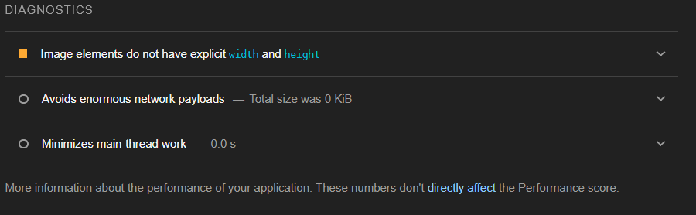

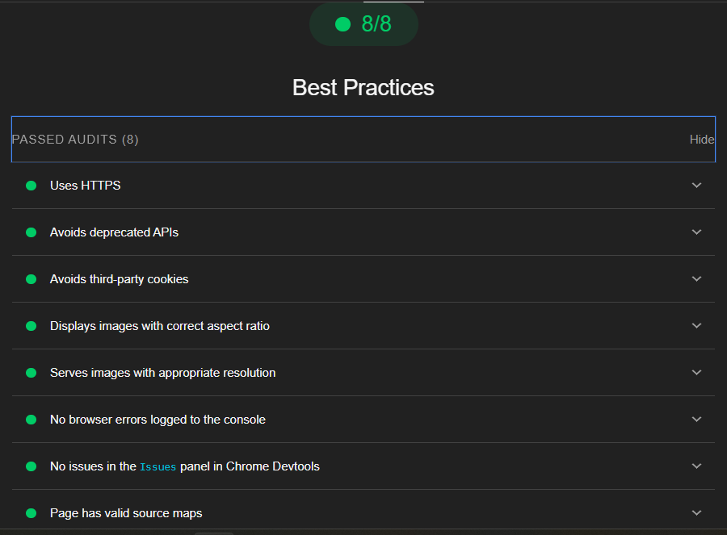
Optimisation et solutions

Image avec une taille défini dans le fichier html

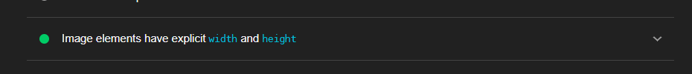
On remarque que le critère est passé dans la section Passed Audits

On remarque également que cela à modifié la performance du site

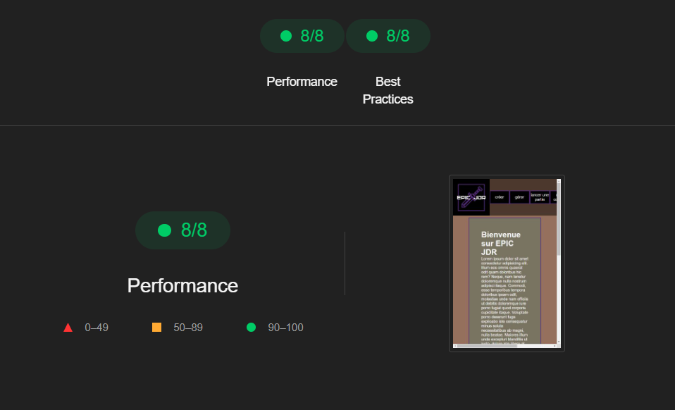

Conclusion

Le site n’étant pour le moment très avancé, Lighthouse n’a pas beaucoup de choses à évaluer.
Néanmoins, je vois en quoi il est utile et qu’il serait judicieux de contrôler le site pendant toute la durée de son développement afin de garantir un contenu utilisant les bonnes pratiques en terme de green IT.

